（2013秋开学）苏科版八年级《1.3噪声及其控制》导学案（预习导学+例题精析+当堂训练+课堂检测+课后练习，无答案）

【目标要求】
1根据生活经验、体验认识噪声、初步了解乐音与噪声的区别及之间的辩证关系,
噪声的来源及其危害。
2知道用分贝来计量噪声的强弱和有目的控制噪声，了解控制噪声的途径，
3.激发培养学生对噪声的重视，培养防治噪声污染的环保意识。

【预习导学】
1、乐音通常是指那些___________的、令人_________的声音。乐音的波形是________的。
2、噪声是指那些___________的、令人_________的声音。噪声的波形是________的。
3、噪声的来源主要有四大部分：_______________噪声、________________噪声、
_________________噪声、____________噪声。
4、噪声除了影响人的____________、_____________、__________和__________以外，还会损害人的____________，使人产生__________、__________等神经衰弱症状；噪声还能诱发____________和_____________。
5、控制噪声的途径：（1）_____________________________________
（2）________________________________________________
（3）_____________________________________________

【问题探究】
1、 声音的分类：
通过播放一曲美妙的轻音乐片断引出“乐音”与“噪声”的概念。
（1）什么叫乐音？
乐音（musical sound）通常是指那些动听的、令人愉快的声音。乐音的波形是有规律的。
（2） 什么叫噪声？
噪声（noise）通常是指那些难听的、令人厌烦的声音。噪声的波形是杂乱无章的。
美妙的音乐也可能是噪声，例如：一位同学正在睡午觉，他的弟弟在旁边放着非常好听流行音乐，致使这位同学辗转反侧睡不着。
归纳（1）从物理学角度看，乐音通常是指那些动听的、令人愉快的声音，乐音的波形是有规律的；噪声通常是指那些难听的、令人厌烦的声音，噪声的波形是杂乱无章的。（2）从环境保护的角度看，凡是影响人们正常学习、工作和休息的声音，凡是人们在某些场合“不需要的声音”，都属于噪声。

2、 噪声的来源：
课本图1-17尝试将它们进行分类。
交通运输噪声：工业噪声、施工噪声、社会生活噪声：
3、 噪声的危害：
（1）噪声的危害性：

（2）声音的级别和人的感觉：

4、 噪声的控制：
减少噪声的主要途径有：
第一：在声源处控制噪声——改变、减少或停止声源振动
第二：在传播途中控制噪声——主要方法是隔声、吸声和消声
第三：在人耳处减弱噪声——戴护耳器、如耳塞、耳罩、头盔等
想一想：课本中的图1—19中控制噪声的方法分别属于哪一种？

【生活 物理 社会】
以声消声

【例题精析】
1、小明在教室上课，下列声音不是噪声的是（ ）
A、教室内铅笔盒掉在地面上的声音
B、教室外马路上的叫卖声
C、邻班同学在音乐课上的歌声
D、同学们相互之间讨论问题的声音
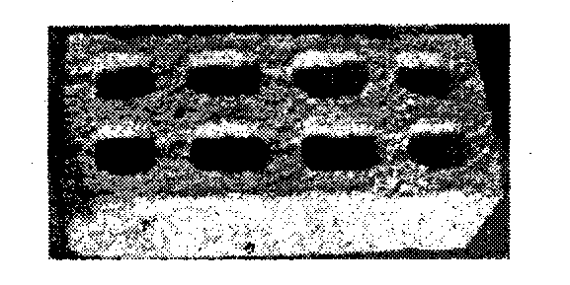
2、如图是目前倡导使用的新型建筑材料——空心水泥砖，以下说法错误的是（ ）
A、做成空心，可以减少水泥与砂石用量，节约资源
B、空心砖做成的房子冬暖夏凉，可以保温
C、空心砖可以减小噪声污染
D、空心砖承受压力小，不适宜用于高层建筑
3、“无声手枪”是在 处减弱噪声的；打雷时用棉花塞住耳孔是在 处减弱噪声的；在马路和住宅间植树造林是在 中减弱噪声。
4、王叔叔计划为某高噪声车间设计一种消音耳罩，请你帮王叔叔出点建议：
（1）外罩起反射声音的作用，选用哪种材料好（ ）
A．软橡胶 B．泡沫塑料 C．硬塑料 D．硬纸板
（2）填料要能吸收声音，选用哪种材料好（ ）
A．碎钢块 B．硬纸板 C．泡沫塑料 D．木屑
（3）“衬里”紧挨耳朵要求触感舒适，选用哪种材料好（ ）
A．纸 B．皮革 C．木板 D．绒布

【课堂检测】
1、以下减弱噪声的方法中，属于在声源处减弱的是（ ）
A．影剧院的墙面用吸音材料制成 B．在飞机旁的工作人员佩带有耳罩的头盔
C．城市某些路段禁鸣喇叭 D．高架道路两侧某些路段设有隔音板墙
2、下列措施中，属于在传播过程中减少噪声的是( )
A．改进汽车发动机的性能使它的振动减弱; B．在居民楼靠近马路的一面植树造林;
C．用手捂住耳朵; D．禁止在市区燃放烟花爆竹.
3、控制噪声是城市环保的主要项目之一，下列措施中不能减弱噪声的是( )
A.市区内禁止机动车鸣笛; B.减少二氧化碳气体的排放;
C.在汽车的排气管上装消声器; D.城市街道两旁和空地多种草、多植树.
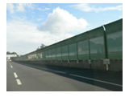
4．如图所示，是高速公路某路段两旁安装的隔音墙，其目的是减小车辆行驶时产生的噪声对公路两旁居民的危害。这种减小噪声危害的方法主要是在下列哪个途径中实现的 （ ）
A．噪声的产生 B．噪声的传播
C．噪声的接收 D．以上三种均是
5、控制噪声可以从三个方面入手，下面关于控制噪声的措施的说法，正确的是( )
A、摩托车的消声器是防止噪声进入耳朵; B、城市道路旁的隔声板是防止噪声产生;
C、道路旁植树是阻断噪声的传播; D、工厂用的防声耳罩是防止噪声的产生.
6、控制噪声是城市环保的主要项目之一，下列措施中不能减弱噪声的是( )
A．机动车辆在市内严禁鸣笛; B．在城市街道两旁种草植树;
C．汽车排气管上安装消声器; D．控制汽车尾气的排放指标.

【课后练习】
1、一场大雪后，大地披上了银装，这时你会发现周围特别宁静，这是因为雪地的微孔能吸收声音。根据上面的描述，你认为在会堂、剧院的四壁和屋顶都做的凹凸不平，或采用蜂窝状的材料，主要是为了（ ）
A．减弱声波的反射 B．增强声波的反射
C．增强声音的响度 D．装饰的美观些
2、 噪声是一种环镜污染，一些城市规定学校周边机动车禁止鸣笛，下列减弱噪声的方法与之相同的是（ ）
A．在学校或住宅区种植花草树木
B．在高噪声厂房工作的人员要戴上耳罩
C．在摩托车上安装消音器
D．在录音棚内安装隔音设备
3、如图所示，城市高架道路的部分路段，两侧设有3m左右高的透明板墙，安装这些板墙的目的是（ ）
A.保护车辆行驶安全
B.减小车辆噪声污染
C.增加高架道路美观
D.阻止车辆废气外泄
4、关于0 dB，下列说法正确的是( )
A．0 dB 时物体没有振动； B．0 dB 是人们刚刚能听到的最弱声；
C．0 dB 是微风吹落树叶的沙沙声； D．以上说法均不对。
5、放鞭炮时用手捂住双耳，这是在__________处减弱噪声的；在摩托车内燃机排气管上安装消声器，这是在____________处减弱噪声的；植树造林，增加绿地面积，不仅可以打造绿色生态环境，而且还可以在______________中减弱噪声。
6、深夜时，正在播放的电视屏幕上常会出现“夜深了，请你把电视的音量开小点”的字样，从环境保护的角度来分析，这是要______________，从声音的特征角度来分析，这是要______________。
7、小宇在阅读《科海奇闻》一书时，看到这样一条奇闻：
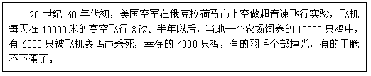
这则奇闻引起了小宇他们学习小组对噪声研究的好奇心。于是，小组内的各位同学又分头查阅了许多资料，得到了附后表中的一些信息：
请你根据小宇他们提供的信息资料，回答他们提出的问题：
（1）有些不法商贩，为了销售劣质产品，就在店铺内通过高音喇叭播放音乐。他们这是想利用噪声能够损害_____________________，从而对产品产生错觉这一危害，来使顾客上当。
（2）由上述信息资料，我们可以归纳出消音材料的两个作用是：_____________和__________。
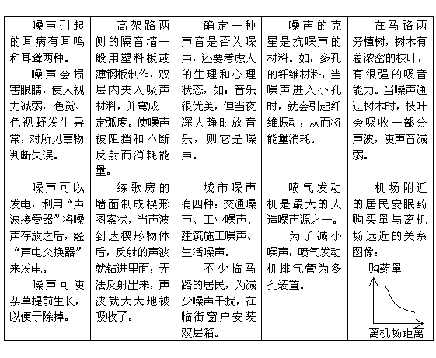

【课后反思】

